EMEIEF BAIRRO TAQUARA BRANCA
AULA PARA O DIA 10/05/21- SEGUNDA- FEIRA
A EQUIPE DO BERÇÁRIO PREPAROU COM MUITO CARINHO UMA MÚSICA PARA COMEMORAR O DIA DAS MÃES. A TIA ELZA IRÁ APRESENTAR A MÚSICA, APRENDAM E CANTEM PARA A MAMÃE.

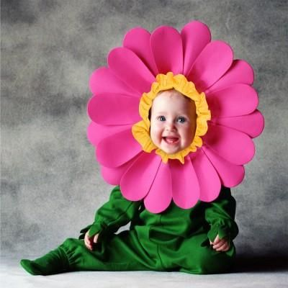

APÓS ASSISTIREM Á HOMENAGEM, PEDIMOS ÀS MAMÃES QUE NOS DIGAM O QUANTO GOSTOU.

EMEIEF BAIRRO TAQUARA BRANCA
AULA PARA O DIA 11/05/21- TERÇA-FEIRA

HOJE A TIA HELÔ, GRAVOU UMA RECEITA PARA COMEMORAREM O DIA DAS MÃES.
FAÇAM E DELICIEM JUNTINHOS.
ESPERAMOS QUE GOSTEM.
ASSISTAM O VÍDEO DA TIA HELÔ, PARA APRENDEREM A FAZER A RECEITA.

A MAMÃE E O BEBÊ VÃO GOSTAR MUITO DE SABOREAREM JUNTINHOS

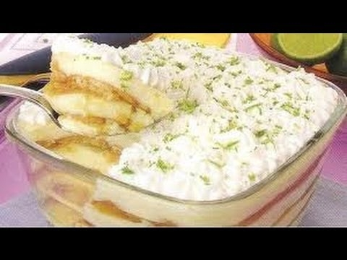

EMEIEF BAIRRO TAQUARA BRANCA
AULA PARA O DIA 12/05/21- QUARTA- FEIRA

HOJE VAMOS CONFECCIONAR UM CARTÃO PARA A MAMÃE.
PEDIMOS ÁS MAMÃES QUE GUARDEM O CARTÃO, E REPITAM ATIVIDADE TODOS OS ANOS, PARA COMPARAREM O CRESCIMENTO DAS MÃOZINHAS.

PARA CONFECCIONAR O CARTÃO, VOCÊ PRECISARÁ DE:
- FOLHAS SULFITE
- GUACHE

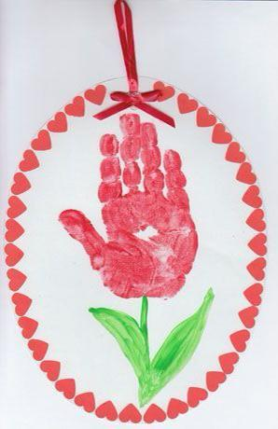

SEGUE O MODELO DO CARTÃO, ASSIM QUE ESTIVER PRONTO, PEDIMOS QUE NOS MOSTRE ATRAVÉS DE FOTOS.

EMEIEF BAIRRO TAQUARA BRANCA
AULA PARA O DIA 13/05/21- QUINTA- FEIRA
HOJE VAMOS BRINCAR COM A MAMÃE DE ESCONDE-ESCONDE

UTILIZE UM ESPAÇO NA SUA CASA E BRINQUE DE SE ESCONDER PARA A MAMÃE TE ACHAR.

DEPOIS A MAMÃE SE ESCONDE E VOCÊ A PROCURA.
PEDIMOS À MAMÃE QUE TRABALHEM ALGUNS CONCEITOS DURANTE A BRINCADEIRA.

EXEMPLO: FILHO, VOCÊ SE ESCONDEU ATRÁS DO SOFÁ E A MAMÃE SE ESCONDEU EMBAIXO DA MESA.

DESTA FORMA, ESTAREMOS TRABALHANDO ESPAÇO, MOVIMENTO E MATEMÁTICA.

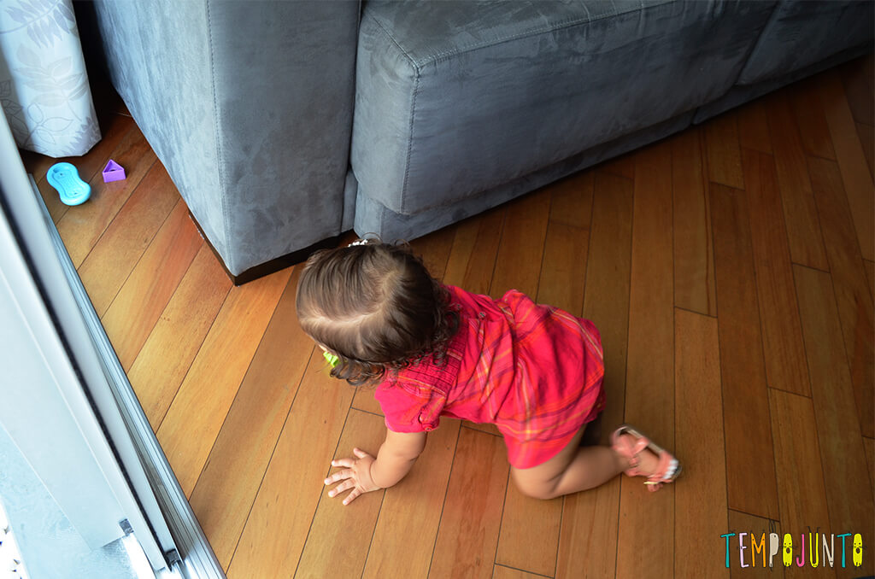

EMEIEF BAIRRO TAQUARA BRANCA
AULA PARA O DIA 14/05/21- SEXTA- FEIRA

A TIA ELZA GRAVOU UM VÍDEO CANTANDO UMA MUSIQUINHA , ENFATIZANDO AS TEMPERATURAS CLIMÁTICAS

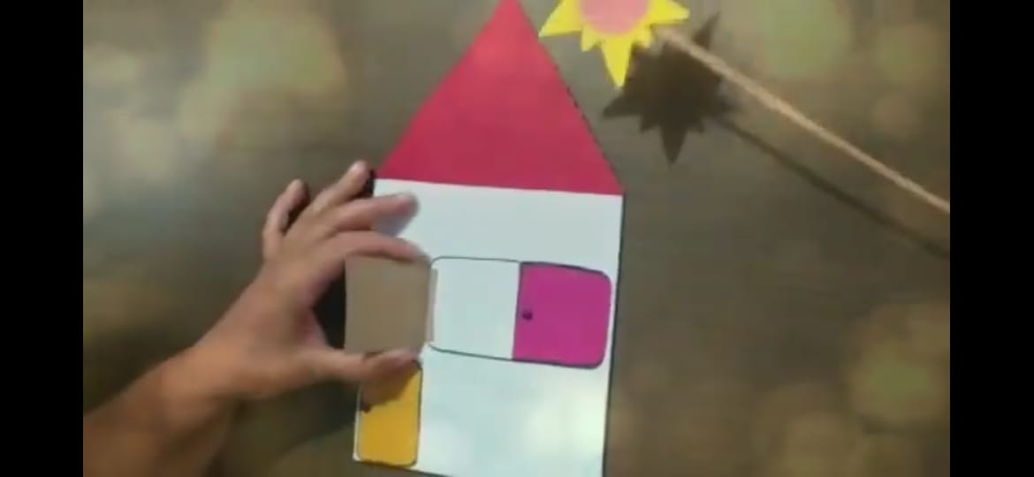

SE A MAMÃE QUISER CONSTRUIR A CASINHA, O SOL E A CHUVA, SERIA MUITO BOM PARA O APRENDIZADO DO BEBÊ.
E TODOS OS DIA LEVA-LO ATÉ A JANELA DA CASA, E PERGUNTAR QUAL TEMPERATURA CLIMÁTICA SE ENCONTRA.
E PEÇA AO BEBÊ PARA MOSTRAR A CHUVA OU O SOL

SEGUE O LINK DA MÚSICA

https://youtu.be/CjooaW2dJgs

EMEIEF BAIRRO TAQUARA BRANCA
AULA PARA O DIA 17/05/21- SEGUNDA- FEIRA

ESTA SEMANA IREMOS COMEMORAR O ANIVERSÁRIO DE HORTOLÂNDIA.

PARA COMEMORAR VAMOS FAZER UM BOLO DE MENTIRINHA E CANTAR PARABÉNS PARA NOSSA CIDADE.
PARA AULA DE HOJE, VOCÊ VAI PRECISAR DE
- UM POTINHO COM ÁGUA
- UM LOCAL QUE TENHA AREIA PARA O BEBÊ TER O CONTATO COM A AREIA.

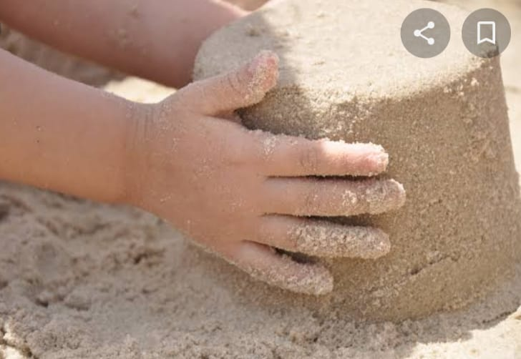

NESTA ATIVIDADE, ALÉM DE ESTARMOS DESENVOLVENDO A IMAGINAÇÃO E HOMENAGEANDO O ANIVERSÁRIO DA CIDADE, ESTAREMOS EXPERIMENTANDO TEXTURAS DIFERENTES:
- AREIA
- BARRO
PROCURE UM LOCAL ONDE O BEBÊ POSSA CONFECCIONAR O “BOLO DE MENTIRINHA”:
- PARQUE
- PRAÇAS
- QUINTAL DA PRÓPRIA CASA
TIRE FOTO DO BOLO QUE VOCÊ MONTOU
EMEIEF BAIRRO TAQUARA BRANCA
AULA PARA O DIA 18/05/21- TERÇA- FEIRA

HOJE VAMOS CONHECER A TEXTURA DA FARINHA OU DE AREIA FINA, PORÉM SEM A ÁGUA.

A MAMÃE DEVERÁ SELECIONAR UM PRATO DE PLÁSTICO E COLOCAR UM POUCO DE FARINHA OU AREIA FINA, PARA O BEBÊ DESENHAR NESTE RECIPIENTE.

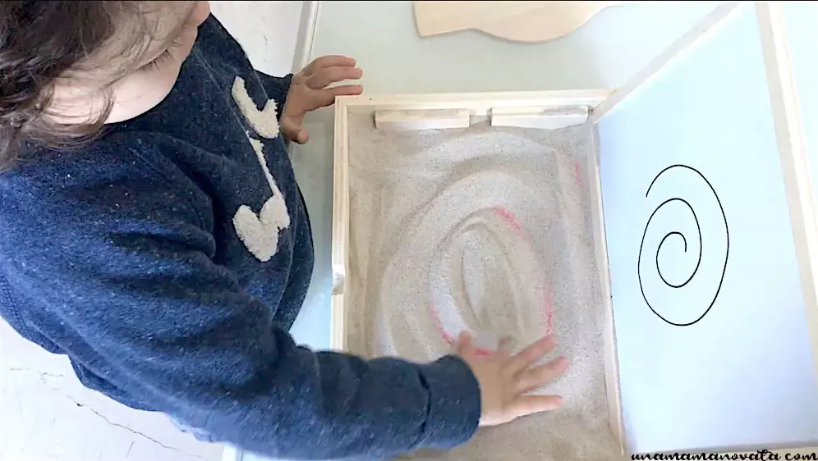

MOSTRE O VÍDEO PARA VERMOS O BEBÊ EXPLORANDO A TEXTURA.

EMEIEF BAIRRO TAQUARA BRANCA
AULA PARA O DIA 20/05/21- HOJE VAMOS CONHECER O H.
LETRA QUE INICIA O NOME DA NOSSA CIDADE
PARA AULA DE HOJE, PEDIMOS A MAMÃE QUE ESCREVA A LETRA H BEM GRANDE NA FOLHA DE SULFITE.

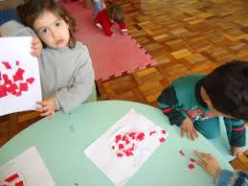

EM SEGUIDA O BEBÊ DEVERÁ COLAR PAPÉIS PICADOS E AMASSADOS PARA ENFEITAR A LETRINHA.
DEIXE O BEBÊ COLAR NA PARTE DA FOLHA QUE ELE QUISER.
DESTA FORMA ESTAREMOS DESENVOLVENDO O LETRAMENTO APRESENTANDO A LETRA INICIAL DA CIDADE, E A COORDENAÇÃO MOTORA FINA, DE COLAREM PAPÉIS PICADOS E AMASSADOS NA LETRA

EMEIEF BAIRRO TAQUARA BRANCA
AULA PARA O DIA 21/05/21-

O CARTÃO DE VISITA DA NOSSA CIDADE É A PONTE ESTAIADA.

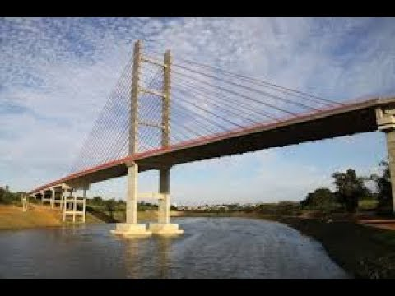

ENTÃO A TIA ADRIANA DO BERÇÁRIO GRAVOU UM VÍDEO COM UMA MÚSICA E FOTOS DA PONTE ESTAIADA DA NOSSA CIDADE.
PARA HOMENAGEAR A CIDADE NO MÊS DE SEU ANIVERSÁRIO

ESPERAMOS QUE GOSTEM..

